**Bumble presenta nuevas funciones e insignias de intereses para mejorar la compatibilidad y la calidad de las conversaciones**

*La aplicación de citas para mujeres amplía Opening Moves e introduce el filtro por intereses*

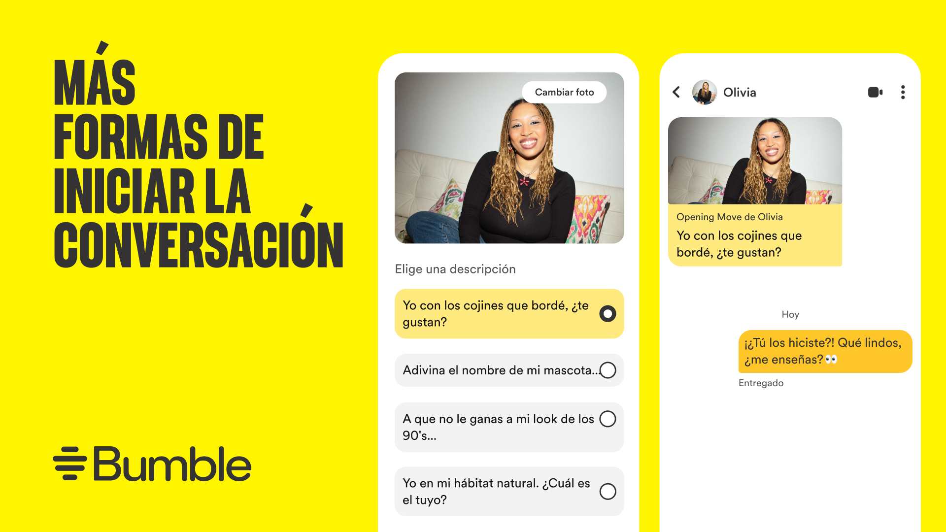

**Santiago de Chile – 04 de noviembre de 2024** - Bumble, la aplicación de citas donde las mujeres dan el primer paso, anuncia una serie de nuevas funciones diseñadas para ofrecer a los usuarios aún más opciones, mejor compatibilidad y más personalización en la forma de relacionarse. Estas actualizaciones, que incluyen más formas para que la comunidad de Bumble se exprese y personalice el inicio de la conversación, ya están disponibles en la aplicación a nivel mundial.

**Las nuevas funciones incluyen:**

* **Múltiples Opening Moves**: Ahora se pueden añadir hasta tres Opening Moves para que sus potenciales parejas elijan a cuál responder, creando nuevas y atractivas opciones para respuestas más creativas y una conexión más profunda.
* **Opening Moves basados en imágenes**: ¡Adiós a los inicios de conversación incómodos! Las personas en Bumble ahora pueden elegir una foto y una frase para iniciar la conversación con personalidad y estilo como uno de sus tres Opening Moves. Los Opening Moves basados en imágenes crean aún más formas de iniciar la conversación de una manera nueva y divertida. Si no estás seguro de si los Opening Moves basados en texto o en imágenes son adecuados para ti, puedes mezclarlos y combinarlos, estableciendo hasta tres en total en tu perfil.
* **Filtros de intereses:** Ahora la comunidad Bumble puede filtrar sus conexiones según los intereses que hayan elegido y que aparecen en su perfil, lo que facilita la búsqueda de personas que vibren al mismo nivel y aumenta la compatibilidad.
* **Más de 30 nuevas insignias de intereses:** Se añadieron nuevas insignias culturalmente relevantes como memes, plantas de interior y mocktails -muchas de las cuales se obtuvieron directamente de las redes sociales de Bumble- para mantener las conversaciones actuales y divertidas.

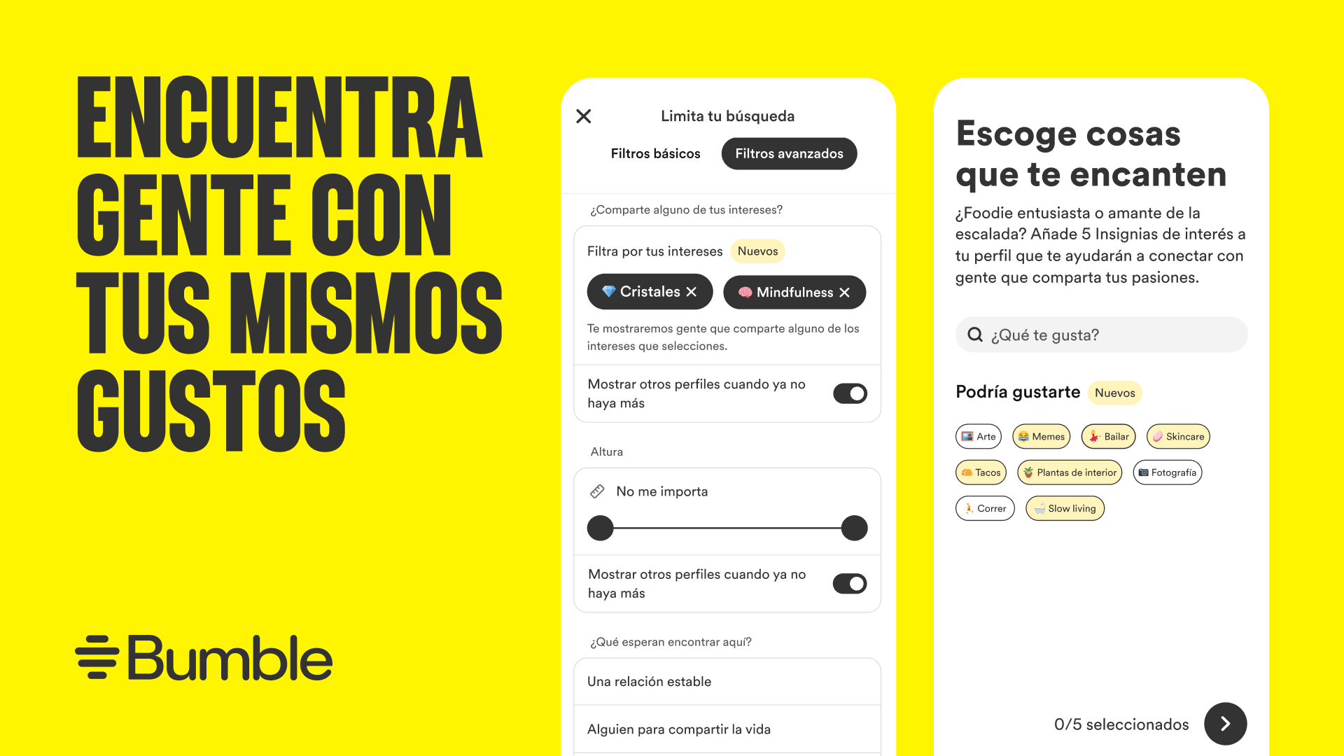

**Éxito basado en datos**

Una conversación de calidad significa algo más que decir «hola», se trata de intercambios significativos que pueden convertirse en algo más. Con estas actualizaciones, Bumble continúa ofreciendo más de lo que los miembros quieren, con nuevas formas de aportar más autenticidad a las interacciones y mejores opciones para ir más allá de un simple saludo para iniciar una conversación.

Desde el lanzamiento inicial de Opening Moves, Bumble ha visto **que la iniciación de chat aumentó en un 26%** para los miembros y un **77% en la calidad de las conversaciones a nivel mundial**\*. Además, un abrumador 90% de los miembros de Bumble tienen al menos dos Insignias de Interés seleccionadas y **una gran mayoría** (60%) de los usuarios de Bumble tienen las cinco Insignias de Interés establecidas en su perfil*.

Por su parte, en Latinoamérica los Opening Moves más usados en Bumble son:

* ¿Cuáles son las vacaciones de tus sueños?
* ¿Cuál es tu primera cita ideal?
* ¿Qué es lo último que te hizo sonreír?
* ¿Qué es lo que no sabría por tu perfil?
* ¿Cómo sería tu fin de semana perfecto?

**Amanda McAlister, jefa de producto de Bumble, afirma que** “Opening Moves ha sido una función muy interesante para nuestra comunidad y seguimos viendo cómo está transformando la forma en que la gente se conecta. Al ofrecer a nuestros miembros formas más creativas y personalizadas de iniciar conversaciones, vemos que las conexiones surgen más rápido y con más frecuencia. A medida que las citas continúan evolucionando, nosotros también lo hacemos, y estas funciones permiten a las personas crear conexiones basadas en intereses realmente compartidos e iniciar conversaciones que se sientan más auténticas desde el principio”.

*Basado en datos internos de Bumble

**Acerca de Bumble**

[Bumble](https://bumble.onelink.me/3396940749?pid=press&c=press-release), la aplicación de citas y red social en la que las mujeres van primero, fue fundada por Whitney Wolfe Herd en 2014. La aplicación conecta a personas que buscan relaciones de pareja (Bumble Date), amistad (Bumble BFF) y contactos profesionales (Bumble Bizz). Sea cual sea el tipo de relación, en Bumble las mujeres son quienes dan el primer paso y se basa en la importancia de las relaciones igualitarias y su valor para una vida sana y feliz. Su plataforma ha sido concebida en torno a la amabilidad, el respeto y la igualdad. Bumble responsabiliza a sus usuarios de sus acciones y tiene una política de cero tolerancia hacia discursos de odio, agresión y acoso. Bumble es gratis y está disponible en todo el mundo tanto en APP Store como en Google Play.